  Dolnośląska  Izba Rzemieślnicza  we Wrocławiu  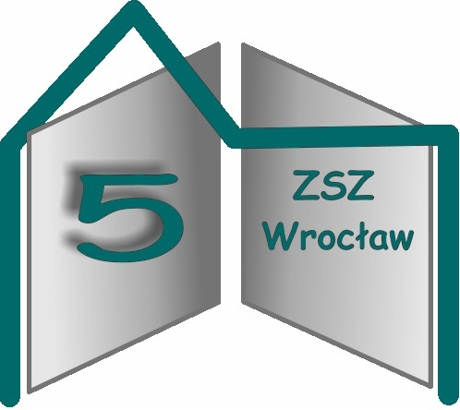  Zespół Szkół Zawodowych nr 5  we Wrocławiu  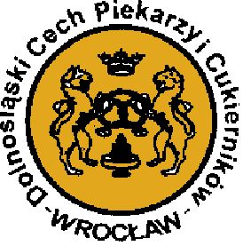  Dolnośląski Cech Piekarzy i Cukierników we Wrocławiu | Komitet Główny Turnieju  na Najlepszego Ucznia w Zawodzie Cukiernik i Piekarz  informuje o organizacji XVIII edycji Ogólnopolskiego Turnieju,  która odbędzie się w dniach 15 - 17 kwietnia 2013 r.  w Zespole Szkół Zawodowych nr 5 we Wrocławiu.  Przypominamy, że podobnie jak w latach ubiegłych, w województwie zostanie powołana jedna komisja. Szkoły, stowarzyszenia zawodowe lub inne organizacje zawodowe, zainteresowane organizacją etapu wojewódzkiego, winny zgłosić wniosek o powołanie komisji wojewódzkiej do Komitetu Głównego Turnieju i uzyskać zgodę na jego organizację dla danego województwa.  Organizator etapu wojewódzkiego ponosi koszty organizacyjne.  Temat przewodni najbliższej edycji turnieju: Moja mała ojczyzna.  Serdecznie zapraszamy do udziału w turnieju  Adres siedziby Komitetu Głównego Turnieju  Zespół Szkół Zawodowych nr 5  ul. Jana Wł. Dawida 5  50-527 Wrocław  tel. 71 367 05 99, fax 71 367 42 22  Adres e-mail: komitetglownyturnieju@interia.pl

